Válvulas de llenado GEMÜ con cono de regulación

Para una dosificación aún más precisa en procesos de llenado, las válvulas de llenado GEMÜ ahora están disponibles con cono de regulación.

El proceso de llenado en la industria alimentaria y farmacéutica requiere una oferta más amplia de soluciones individuales debido al constante aumento de la variedad de bebidas, alimentos líquidos y productos farmacéuticos.
Por esta razón, GEMÜ ofrece a partir de ahora las válvulas de llenado GEMÜ F40 y F60 servoDrive también con un cono de regulación. De esta manera es posible dosificar con mayor precisión las cantidades de llenado de fluidos líquidos, viscosos y gaseosos, especialmente cuando se trata de cantidades pequeñas. Las válvulas de llenado GEMÜ están equipadas con la innovadora tecnología PD y destacan por su velocidad, flexibilidad, resistencia y precisión.
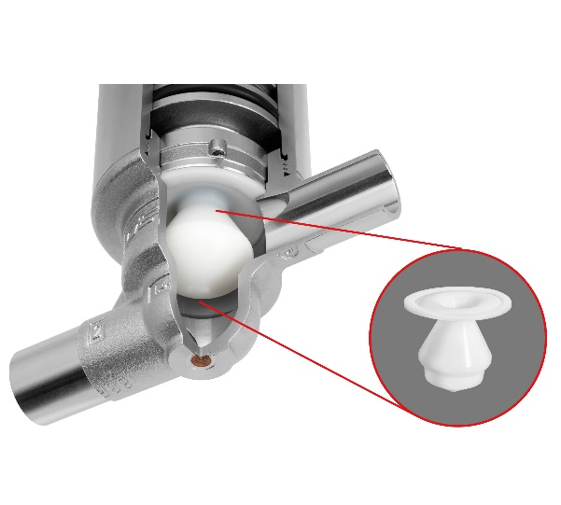
Las válvulas de llenado GEMÜ F40 y F60 servoDrive están disponibles en los diámetros nominales DN 8 a DN 25 con conexión de tubo para soldar o tipo Clamp según DIN o ASME BPE. Además de los cuerpos de válvula de microfusión disponibles hasta ahora, se añaden ahora cuerpos de material macizo (se pueden electropulir si se desea).
Información general
El grupo GEMÜ desarrolla y fábrica sistemas de válvulas, medición y control para líquidos, vapores y gases. La empresa lidera el mercado mundial gracias a sus soluciones para procesos estériles. La empresa familiar, independiente y orientada al mercado global, fue fundada en 1964 y, desde 2011, se encuentra bajo la dirección de la segunda generación con Gert Müller como socio gerente y su primo Stephan Müller. En el ejercicio del 2020, el grupo empresarial superó los 330 millones de euros de volumen de negocios, y actualmente tiene una plantilla de más de 2100 empleadas y empleados por todo el mundo; de ellos, más de 1200 en Alemania. La producción se realiza en seis emplazamientos: Alemania, Suiza y Francia, así como China, Brasil y EE. UU. A nivel mundial, las ventas se realizan a través de 27 filiales y se coordinan desde Alemania. Gracias a su densa red de distribuidores en más de 50 países, GEMÜ está presente en todos los continentes.
Encontrará más información en www.gemu-group.com.

